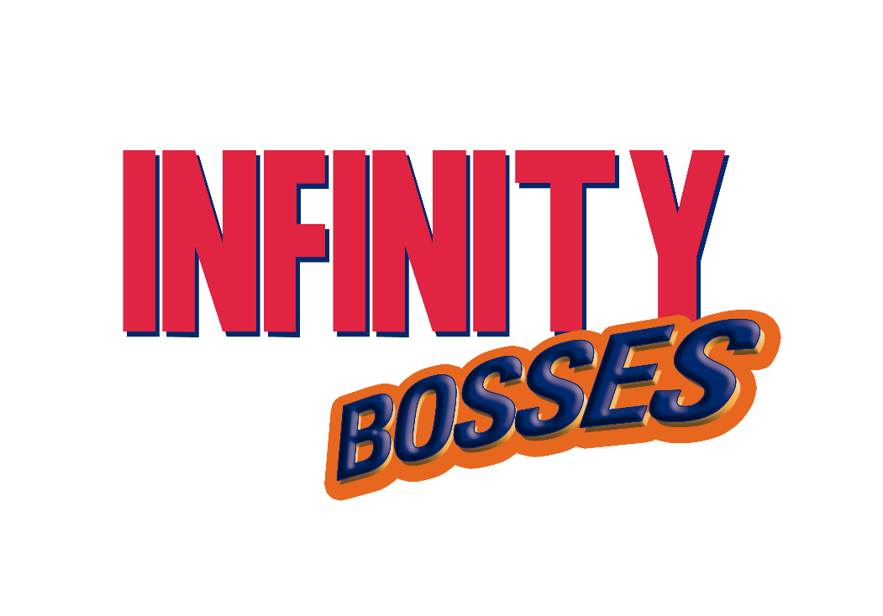

**INFINITY BOSSES**

**A segunda chance dos vilões contra os heróis**

Emerson dos Santos

Gabriel Fernandes Tsunoda

Jean Carlos de Oliveira

Wesley Alexandre de Almeida Gomes

01 Dezembro, 2019

**Resumo**

Infinity Bosses é um jogo 2.5d que busca proporcionar muita diversão para os jogadores, com um conceito de “Vilão Herói”, o jogo tenta retratar algumas histórias famosas de uma maneira um pouco diferente, trazendo sentimentos de nostalgia, e ao mesmo tempo novas emoções.

A história começa em 2023, logo após os eventos de **Avengers: EndGame,** quando as joias do infinito sendo muitas vezes usadas, isso fez com que algumas das histórias que conhecemos fossem simplesmente alteradas devido as colisões com mundos alternativos.

As três histórias que serão contadas de uma outra maneira serão, **Avengers: EndGame, Final Fantasy VII, e Sonic Adventure 2,** com respectivamente, Thanos, Sephiroth e Shadow como os vilões que vão se tornar heróis de uma nova história.

Conteúdo

1 Visão Geral 4

1.1. Conceito Principal 4

2 Referências 5

3 Especificação 6

3.1. Jogador(es) / Grupo-alvo 6

3.2. Gênero 6

3.3. Estilo de Arte 6

3.4. Formas de Engajamento 6

4 Jogabilidade e Configuração do Jogo 7

4.1. Humor e Emoções 7

4.2. História 7

4.3. Mundo / Meio Ambiente 7

4.4. Objetos no Jogo 7

4.5. Personagens do Jogo 7

4.6. Objetivo Principal 7

4.7. Mecânica Central 7

4.8. Controles 7

5 Front-end 8

5.1. 5.1 Tela Inicial 8

5.2. 5.2 Menus 8

5.3. 5.3 Tela Final 8

6 Tecnologia 9

6.1. Sistemas Alvos 9

6.2. Hardware 9

6.3. Sistemas de Desenvolvimento / Ferramentas 9

7 Tema e Inclusão 10

7.1. Tema Principal 10

7.2. Inclusão 10

7.3. Diversidade 10

7.4. Acessibilidade 10

7.5. Humanidade 10

8 Cronograma 11

9 Equipe e Créditos 12

# Visão Geral

A história começa a partir das consequências dos eventos ocorridos em Avengers End Game, o que causou uma serie de efeitos para a realidade que conhecemos. É a partir daí que os vilões, (Personagens principais do jogo) entram em ação. O objetivo agora é derrotar seus inimigos, tentando reescrever a história.

Infinity Bosses tenta proporcionar ao jogador novas experiências relacionadas às histórias, tendo uma nova visão a partir da perspectiva dos vilões, buscando nostalgia, mas ao mesmo tempo trazendo coisas novas.

O objetivo é de que o jogo seja bem divertido, com aspectos de jogos Runner, mas dando uma certa liberdade para os personagens explorarem os cenários em busca de itens de cura, novos poderes, etc.

O jogo será em 2.5d, o jogador poderá coletar itens durante o seu trajeto para recuperar barras de vida, poderá encontrar itens especiais que darão novas habilidades, dentre outras coisas.

O jogo será dividido em três fases, sendo cada fase relacionada a um personagem, com Thanos, Sephiroth e Shadow sendo controlados pelo jogador.

## Conceito Principal

A ideia principal é proporcionar novas experiencias para quem for jogar, poder enxergar cada história de uma perspectiva diferente, trazendo um pouco de nostalgia, mas ao mesmo tempo trazendo novas sensações e experiências, tentar mostrar o ponto de vista do vilão dentro do enredo. O jogo será parecido com os jogos do Sonic, em relação aos gráficos e estilo de arte. O jogador poderá controlar o personagem, porém a câmera sempre estará em movimento, forçando o jogador a ficar atento para explorar os cenários, pois o jogador só pode caminhar dentro do campo de visão da câmera.

# Referências

Infinity Bosses é parecido com jogos do estilo Runner:

• Super Mario Run

• Sonic Dash

• Subway Surfers

• Spider-Man Unlimited

A ideia é que ao invés do personagem sempre correr, a câmera é que fica sempre em movimento, forçando o jogador a correr, porém dando uma oportunidade a mais para explorar os cenários do jogo. No final de cada fase haverá um boss, aspecto parecido com CupHead.

# Especificação

## Jogador(es) / Grupo-alvo

O público alvo é principalmente as pessoas que já jogaram algum dos jogos ou que conhecem a história de cada vilão, além de que tenham 10 ou mais anos de idade.

## Gênero

Ação, plataforma.

## Estilo de Arte

## Formas de Engajamento

Pensando nos 8 tipos de "diversão" de Hunicke, em qual você gostaria de se concentrar?

1. Sensation - Game as sense-pleasure 2. Fantasy - Game as make-believe 3. Narrative - Game as drama 4. Challenge - Game as obstacle course 5. Fellowship - Game as social framework 6. Discovery - Game as uncharted territory 7. Expression - Game as selfdiscovery 8. Submission - Game as pastime)

# Jogabilidade e Configuração do Jogo

## Humor e Emoções

Trazer empolgação para o jogador, por estar presenciando personagens que podem trazer um pouco de nostalgia, além de trazer novas experiencias em relação aos personagens.

## História

A história do jogo começa em 2023, mais especificamente durante os eventos de Avengers End Game. O famoso estalo que Stark deu no fim do filme para salvar todos, trouxe algumas consequências para a nossa realidade. Devido ao poder de todas as Joias do Infinito ter sido usado várias vezes, algumas das famosas histórias que conhecemos acabaram simplesmente tendo seu final modificado, entrando em conflito com realidades alternativas. No final de ***Sonic Adventure 2,*** Shadow não ajuda mais o Sonic, em ***Final Fantasy VII***, Sephiroth não é mais derrotado, e em ***Avengers EndGame***, Thanos não desaparece depois do estalo.

É a partir daí que o jogo começa, os vilões agora irão enfrentar os heróis de cada história, tendo o objetivo de ter um “final feliz” dessa vez.

## Mundo / Meio Ambiente

O jogo possuirá 3 fazes, ou seja, três cenários, sendo um para cada personagem principal

O jogo deverá relembrar os ambientes das histórias originais dos personagens principais.

**• Final Fantasy VII e Vingadores** – Cenas mais escuras, sensação de medo, destruição.

**• Sonic Adventure 2** – Mapa mais feliz, traz sensação de alegria, diversão.

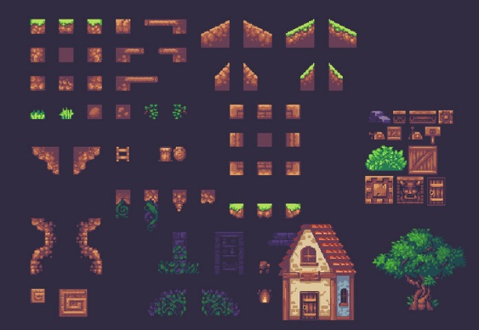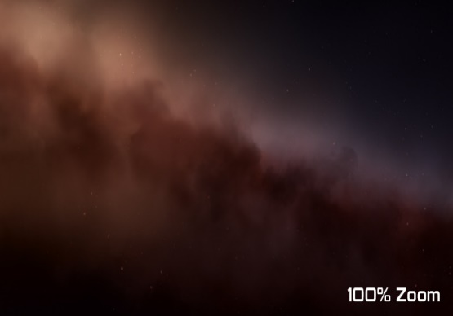

Figura 1 - Sprites Inspirados no Sonic

Figura 2 - Cenário - Thanos

## Objetos no Jogo

Quais objetos estarão no jogo?

## Personagens do Jogo

Os vilões que serão controlados são:

* Thanos
* Shadow
* Sephiroth

## Objetivo Principal

Qual é o objetivo / objetivo principal do jogo?

## Mecânica Central

Seção muito importante: especifique quais são as mecânicas centrais?

## Controles

Descreva os controles do jogo.

Adicione aqui também um diagrama do controle, se necessário.

# Front-end

Descrição do Front-end como tela inicial, telas de menu etc.

## 5.1 Tela Inicial

## 5.2 Menus

## 5.3 Tela Final

# Tecnologia

Para quais tecnologias o jogo é projetado, qual é a plataforma de destino, quais tecnologias

são usadas para o desenvolvimento?

## Sistemas Alvos

Para quais plataformas o jogo é projetado?

## Hardware

Qual é o hardware necessário para jogar o jogo? Existe alguma interface adicional? Controles

recomendados?

## Sistemas de Desenvolvimento / Ferramentas

Descreva as ferramentas que você está usando (mecanismo de jogo, ferramentas de arte

etc.).

# Tema e Inclusão

Descreva aqui como você pretende abordar o tema principal do jogo.

## Tema Principal

## Inclusão

## Diversidade

## Acessibilidade

## Humanidade

# Cronograma

Cronograma planejado.

|  |  |  |
| --- | --- | --- |
| Atividade | Descrição | Data |
| 1 | Início do Projeto | 02/08/2019 |
| 2 |  | 02/08/2019 |
| 3 |  | 02/08/2019 |
| 4 |  | 02/08/2019 |
| 5 |  | 02/08/2019 |
| 6 |  | 02/08/2019 |
| 7 |  | 02/08/2019 |
| 8 |  | 02/08/2019 |
| 9 |  | 02/08/2019 |
| 10 |  | 02/08/2019 |
| 11 |  | 02/08/2019 |
| 12 |  | 02/08/2019 |
| 13 |  | 02/08/2019 |

# Equipe e Créditos

O mais importante: quem é a equipe desenvolvedora, quem assume qual a função?

Exemplo:

Gerenciamento do Projeto:

Programação:

Arte:

Design:

Créditos Adicionais (por exemplo, fontes de arte, áudio etc.)